МДК.04.01 Технология приготовления сложных хлебобулочных, мучных кондитерских изделий
Дата 20.11.2021 г.
Задание. Самостоятельно изучить и кратко законспектировать лекцию. Ответить письменно на вопросы. Ответы домашнего задания выслать по электронной почте - julija.valeeva@rambler.ru
Преподаватель: Валеева Ю.В.

Раздел 4. ПМ 04. Приготовление сложных мучных кондитерских изделий и праздничных тортов.

Тема: Технологический процесс приготовления выпеченных полуфабрикатов.
1 пара
Производство пирожных и тортов включает три основные стадии: приготовление основного выпеченного полуфабриката - приготовление отделочных полуфабрикатов - прослойка, наполнение и отделка основного полуфабриката.
На рисунке 1 представлены все процессы производства тортов и пирожных.
сырье
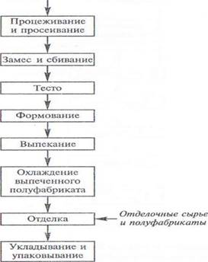
Рис. 1 Схема производства тортов и пирожных.
Изготовление выпеченных полуфабрикатов, состоит в приготовлении теста, его формовании, выпечке, выстаивании или охлаждении.
Бисквитный полуфабрикат - это пышный мелкопористый пласт с мягким эластичным мякишем. Для его приготовления должна использоваться пшеничная мука с содержанием 28?34% клейковины слабого или среднего качества.
Технологическая схема изготовления бисквитного полуфабриката включает: приготовление яично-сахарной массы; замес взбитой массы с мукой и крахмалом; формование и выпекание; охлаждение и выстаивание (рис. 2).

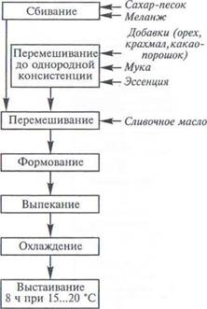
Рис. 2. Схема приготовления бисквита.
Наиболее широко распространен периодический способ получения бисквитного теста в смесильной машине. Меланж с сахаром-песком сбивается 25-45 мин до полного растворения сахара-песка и увеличения объема теста в 2,5-3 раза.
Сильное увеличение объема обусловлено насыщением яично-сахарной массы большим количеством мельчайших пузырьков воздуха в процессе взбивания.
Затем вводится мука и быстро (не более 15 с) перемешивается со сбитой массой во избежание оседания теста и получения в результате этого плотного, мелкопористого бисквита.
Относительная плотность теста должна быть 0,45-0,5, а влажность-- 36-38%. Готовое бисквитное тесто направляется на формование и выпекание. Далее полуфабрикат охлаждается в течение 20-30 мин и выстаивается в течение 8-10 ч в условиях цеха при доступе воздуха.
Слоеный полуфабрикат состоит из связанных между собой, но легко разделяемых тонких слоев из упругоэластичного теста, рецептура которого отличается высоким содержанием жира и отсутствием сахара.
Слоистая структура полуфабриката обеспечивается использованием муки с содержанием 38-40% сильной клейковины и за счет многослойного складывания пласта теста.
Технологический процесс изготовления полуфабриката предусматривает: приготовление теста, формование и выпечку (рис. 3).
Для получения упругоэластичного теста в рецептуру добавляют в небольшом количестве лимонную или винно-каменную кислоту.
Тесто влажностью 41-47 % замешивают на воде.
Наиболее важной операцией при изготовлении слоеного полуфабриката является прослойка теста сливочным маслом.
Для этого масло предварительно нарезают на небольшие куски и перемешивают с мукой в соотношении 10:1 до однородной массы. Полученную смесь, уложенную на листы в виде лепешек, помещают в холодильную камеру.
Слоение теста производится путем его прокатывания в двух взаимно-перпендикулярных направлениях до толщины 20-25 мм.
Затем на середину пласта теста помещают масломучную смесь, и свободные концы теста складывают конвертиком. После охлаждения тесто пропускают 5-8 раз между валками до толщины пласта около 10 мм.
Пласт вновь прокатывается, складывается и охлаждается 30-40 мин, чтобы избежать вытекания масла.
В результате многократных прокатываний и складываний теста получают пласт толщиной 4,5-5 мм, состоящий из многочисленных слоев (200-250). Полученный пласт разрезают и направляют на выпекание.
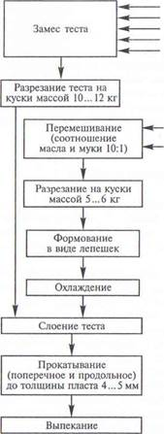
Рис. 3 Схема получения слоеного полуфабриката.
Песочный полуфабрикат - рассыпчатый и гигроскопичный, вырабатывается из пластичного теста с высоким содержанием сахара, жира и яиц и с непродолжительным замесом, чтобы не формировалась клейковина. Для этого теста используется мука с содержанием 28-34% слабой клейковины.
В зависимости от рецептуры и технологии приготовления вырабатывают следующие песочные полуфабрикаты: основной, с какао, с орехом, с орехом и какао, с солодом, с орехом и медом.
Технологический процесс изготовления песочного полуфабриката включает стадии взбивания массы, определения ее готовности, замеса теста, формования, выпечки (рис. 4). Тесто готовится на химических разрыхлителях. Замес песочного теста осуществляется в месильной машине. Жир и сахар-песок перемешиваются в течение 15-30 мин, затем добавляется меланж и все остальные рецептурные ингредиенты, кроме муки. Масса перемешивается до однородной консистенции и вводится мука.
Тесто поступает на прокатку, где его раскатывают в пласт определенной толщины и формуют. Выпекают полуфабрикат при температуре 200- 225 °С в течение 10-15 мин. Толстые пласты выпекают при пониженной температуре, тонкие -- при повышенной. Выпеченный полуфабрикат разрезается в продольном и поперечном направлениях дисковыми ножами и охлаждается в условиях цеха.
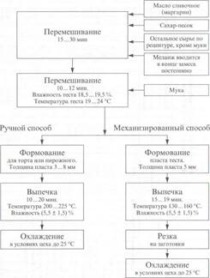
Рис. 4 Технологическая схема приготовления песочного полуфабриката.
2 пара
Воздушный (белково-сбивной) полуфабрикат (рис. 5) представляет собой белую крупнопористую, легкую и хрупкую пенообразную массу. Отличительной особенностью ее является отсутствие в рецептуре муки и высокое содержание белков и сахара. Воздушный полуфабрикат получают сбиванием яичных белков с сахаром и последующим выпеканием. Сбивание массы осуществляется в сбивальных машинах с переменной частотой вращения венчика. Охлажденные белки (до 2 °С) вначале сбивают при малой частоте вращения венчика до получения на поверхности массы белой пены. Затем увеличивают частоту вращения и продолжают сбивание до увеличения объема яичной массы в 7 раз. В сбитую массу при малом числе оборотов венчика вводят сахар, ванильную пудру и дробленые орехи (торт «Полет»).
После сбивания массу сразу формуют (для тортов - в виде пласта на листы, для пирожных -- отсаживанием из кондитерского мешка). Выпекают при температуре 100-110°С, что обеспечивает хорошую пропеченность и характерный белковый цвет полуфабрикатов.
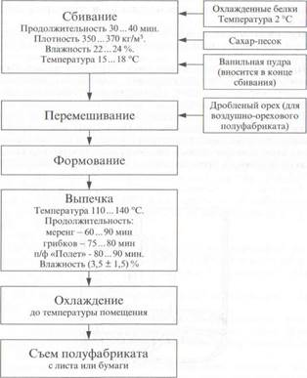
Рис. 5 Технологическая схема приготовления воздушных полуфабрикатов.
Заварной полуфабрикат (рис.6) отличается наличием характерных хорошо развитых полостей внутри. Его используют преимущественно для изготовления пирожных. Тесто готовят без разрыхлителей и сахара, а муку используют с высоким содержанием сильной клейковины.
Процесс включает две стадии: приготовление заварки муки в кипящей воде со сливочным маслом и солью, а затем замешивание полученной охлажденной массы с яйцом или меланжем. Влажность теста составляет 52-54 %.
Отформованный полуфабрикат выпекают при температуре 200 °С в течение 35 мин. В процессе выпечки происходит интенсивное испарение влаги с образованием плотной корочки и полости внутри тестовой заготовки. Полуфабрикат хорошего качества имеет светло-коричневый цвет корочки. Пустотелая основа заполняется кремом, и получаются пирожные типа «Эклер» в виде трубочек или кольца.
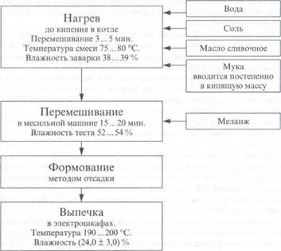
Рис. 6 Технологическая схема приготовления заварного полуфабриката.
Миндально-ореховый полуфабрикат имеет слегка шероховатую поверхность коричневого цвета, с характерными трещинками. Он отличается высоким содержанием миндаля (ореха), сахара, белка и небольшим количеством муки в рецептуре.
Тесто для пирожного «Миндальное» и миндально-фруктовых тортов готовят в два этапа. Вначале смешивают дробленый миндаль, сахар-песок и 75 % белков, предусмотренных рецептурой. Полученную массу пропускают через трехвалковую мельницу, затем перемешивают с мукой и остальным количеством белка в сбивальной машине.
Готовое тесто для тортов формуют размазыванием, а для пирожных отсаживают в виде круглых лепешек на листы и сразу выпекают: торты при температуре 150?160°С в течение 25?30 мин, пирожные -- при 180?200°С в течение 20 мин. Выпеченный полуфабрикат охлаждают в помещении цеха.
Крошковый полуфабрикат (рис.7) представляет собой обрезки слоеных, бисквитных, песочных тортов и пирожных, перетертые в крошку. Он может вырабатываться только из одного вида полуфабриката или смеси.
Крошковый полуфабрикат должен быть хорошо пропеченным, без закала, пористым, обладать темно-коричневым цветом, создаваемым жженым сахаром или какао-порошком.
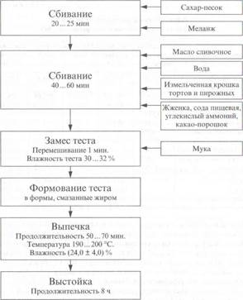
Рис. 7 Технологическая схема приготовления крошкового полуфабриката
Сахарный полуфабрикат используют для приготовления пирожных типа сахарные трубочки и цилиндрики с кремом, а также для различных украшений (деталей к пирожным и тортам) в виде ручек для корзиночек, ушей зайцев, крыльев птичек.
Сахарный полуфабрикат выпекают в виде тонких лепешек из жидкого теста. Выпеченный полуфабрикат содержит значительное количество сахара и имеет низкую влажность. В связи с этим он быстро затвердевает и становится ломким. В рецептуру сахарного полуфабриката входят также цельное молоко, ядро ореха и др.
Сахарный полуфабрикат готовят путем перемешивания сахара- песка, молока цельного и меланжа в течение 10?15 мин до полного растворения сахара. В конце перемешивания вносится ванильная пудра, а затем постепенно мука. Перемешивание с мукой – 1- 2 мин.
Готовое тесто должно иметь мазеобразную консистенцию, без комочков, влажностью 36-38%.
Тесто можно использовать для выпечки сразу, но лучше дать суточную выстойку при 10-15 °С. Тогда полуфабрикат будет иметь красивую глянцевую поверхность и несколько меньшую ломкость.
Домашнее задание:

Ответить письменно на вопросы
- Что такое «выпеченный полуфабрикат»?
- Какие существуют разновидности бисквитного полуфабриката?
- Какие существуют выпеченные полуфабрикаты на основе промышленных
смесей?
- Какие показатели рассматриваются при органолептической оценке качества
выпеченных полуфабрикатов из бездрожжевого теста?

